江西永顺新材料有限公司“4·3”爆裂一般生产安全事故调查报告
来源：景德镇市安全生产委员会办公室 景德镇市安委办·安全生产
原文链接：https://aj.jdz.gov.cn/zwgk/fdzdgknr/zdly/aqsc/t834977.shtml
发布时间：2022-07-20 抓取时间：2026-10-23

2022年4月3日15:05分，江西永顺新材料有限公司三氯化磷生产厂房液氯汽化器特殊作业过程中发生热水箱爆裂事故，造成1人死亡，1人受伤，直接经济损失2000余元。
事故发生后，为尽快查明事故原因，深刻吸取事故教训，江西省安委办决定对事故提级调查，由景德镇市政府组织开展。根据省安办的指示精神和《安全生产法》、《生产安全事故报告和调查处理条例》（国务院令第 493 号）等法律法规，景德镇市政府立即成立了以景德镇市应急局牵头，景德镇市公安局、景德镇市总工会、景德镇市工信局、乐平市工业园区管委会、乐平市应急局为调查组成员，并邀请专家参加的江西永顺新材料有限公司“4·3”爆裂事故调查组。（以下简称事故调查组）
事故调查组按照“科学严谨、依法依规、实事求是、注重实效”原则和“四不放过”要求，经过勘查事故现场、查阅有关资料、调查询问有关当事人和综合研判分析，查明了事故发生的经过、原因、人员伤亡和直接经济损失情况，认定了事故性质和责任，提出了对有关责任单位、责任人员的处理建议和事故防范整改措施。现将有关情况报告如下：
一、事故基本概况
（一）事故发生单位基本情况
江西永顺新材料有限公司设立于2004年，位于乐平市塔山工业园区塔山二路3号。原公司名称为乐平市联合化工有限公司，2020年11月被江苏港昊化学有限公司、江苏彦多新材料科技有限公司收购后，更名为江西永顺新材料有限公司。法定代表人：周国芳，注册资本3000万元，生产占地面积近40亩，职工80余人。该公司是一家基础化工企业，目前公司主要从事三氯化磷、三氯氧磷的生产与销售，涉及氯化、氧化2个危险工艺，液氯仓库、三氯化磷生产区分别构成二级和四级重大危险源。
江西永顺新材料有限公司安全生产许可证编号（赣）WH安许证字[2005]0136号，许可范围：三氯化磷(20kt/a)、三氯氧磷(6kt/a)、有效期：2019年05月31日至2022年05月30日。
（二）事故主要相关人员情况
1.张安平（死者），男，汉族，出生于1974年4月14日，户籍地址：河南省济源市邵原镇后王庄村。常州旭诚环保科技有限公司电焊工。
2.卢伟伟（伤者），男，汉族，出生于1989年3月20日，户籍：河南济源。常州旭诚环保科技有限公司普工。
3.王惠荣，男，汉族，住址：乐平市东湖壹号15栋302号。江西永顺新材料有限公司总经理。
4.曹培元，男，汉族，住址：乐平市中店村。江西永顺新材料有限公司副总经理。
5.周立军，男，汉族，住址：常州市新北村。江西永顺新材料专职安全员。
6.曹树大，男，汉族，住址：乐平市中店村。江西永顺新材料有限公司三氯化磷车间主任。
7.陆忠云，男，汉族，住址：乐平市中店村。江西永顺新材料有限公司机电设备检修人员。
（三）事发车间及设备的相关情况
1.车间情况：
2.设备情况：
（四）事故现场情况
事故现场位于江西省乐平塔山工业园区江西永顺新材料有限公司三氯化磷生产厂房。
图1.事故设备图片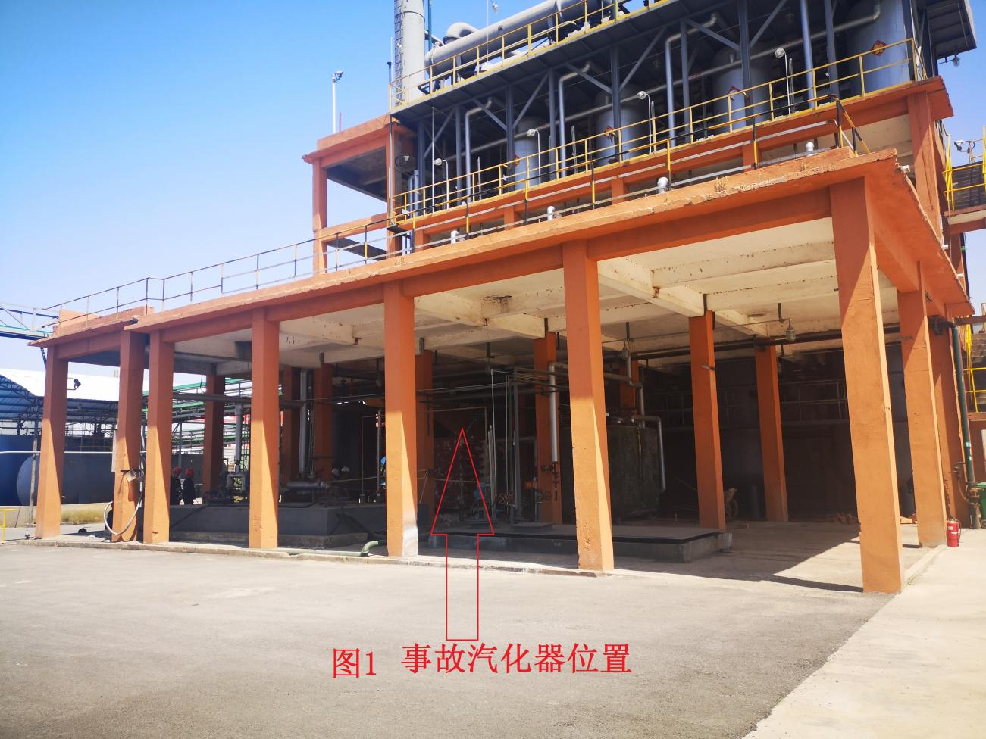

图2.事故现场图片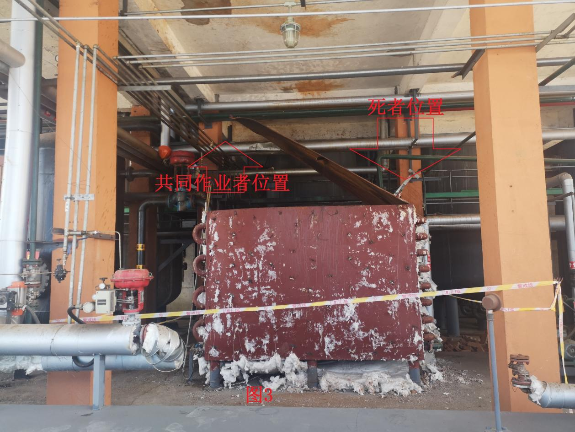

图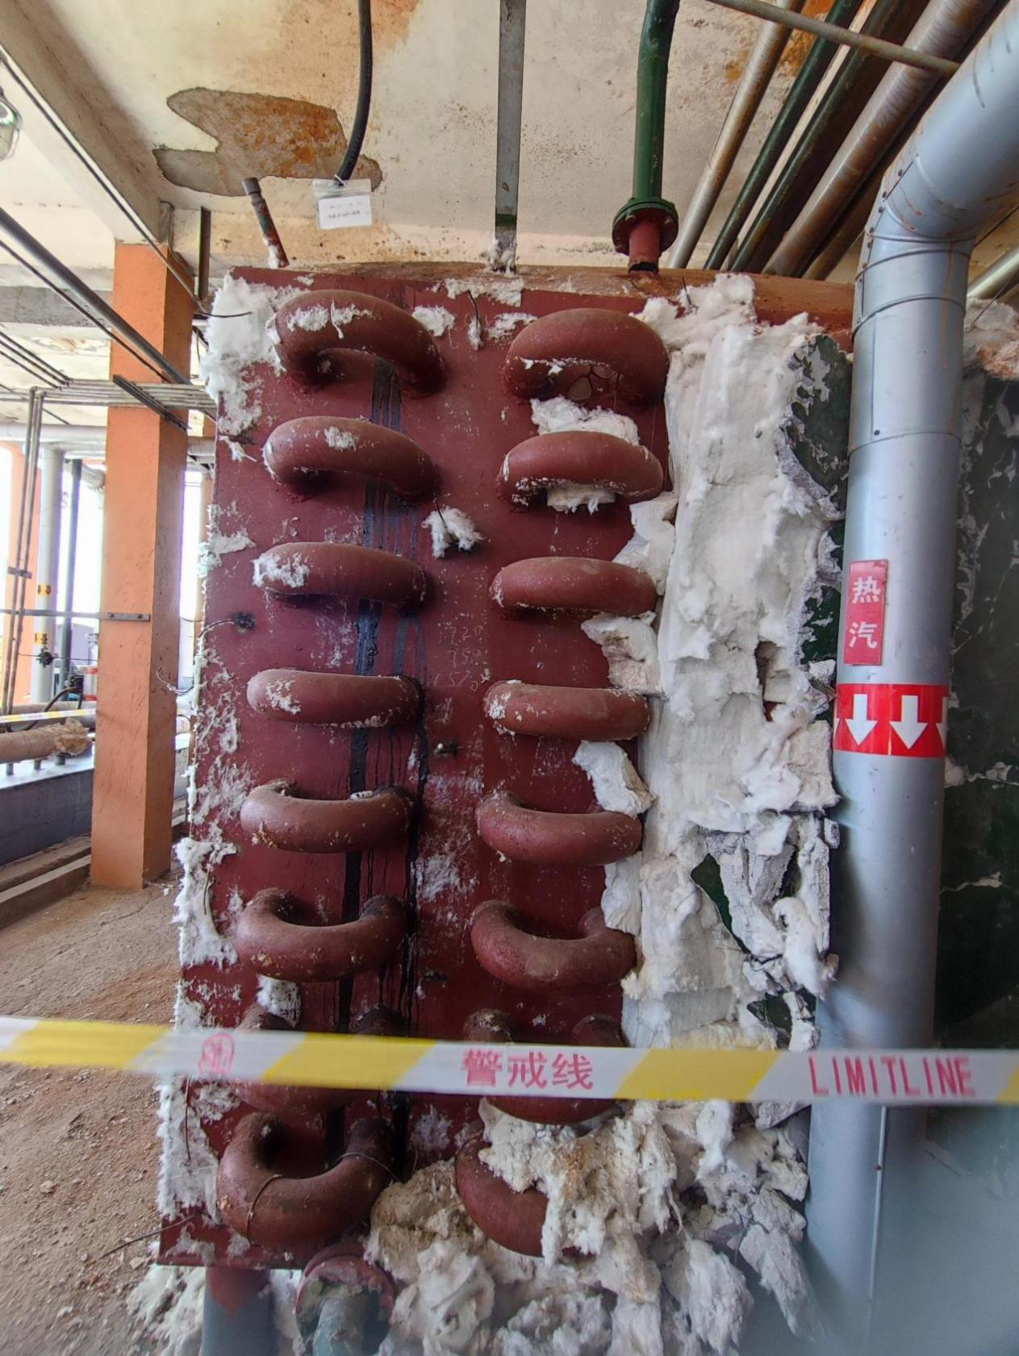3.事故设备图片

厂房情况：三氯化磷生产厂房，钢砼框架结构二层，另加一层钢构平台。厂房东西5跨、南北4跨，液氯汽化器位于厂房一层东起第4跨、南起第2跨（见图1）。液氯汽化器为箱式水浴蛇管结构、碳钢材质（见图3），水箱长3000mm、宽2800mm、高2400mm，平盖上东侧有一根气相排汽口和高约60cm角钢仪表线支架。液氯汽化器正常工作压力0.2-0.25MPa高报压力0.3MPa。
事故勘验情况：1、液氯汽化器平顶盖南、西、北3条与箱壁焊缝拉开，西侧翘起倾斜约30度（见图2）；2、平顶盖向内划有离边框约20cm施工线，在西北施工线角处有黑色乙炔气割炬吹割痕迹；3、死者位置位于顶盖东侧角钢支架处，安全帽掉落地面水箱东侧60cm处；4、经对汽化器水箱剩余水取样分析PH为2.59；5、2022年4月9日，用氮气对汽化器氯气管进行0.2MPa试压试漏，30分钟后压力略降；用氮气0.3MPa试压试漏，3小时后压力略降。
二、事故发生经过和救援情况
（一）事故发生经过
2022年4月2日下午7点左右，企业有关人员在安全生产巡查时发现三氯化磷生产厂房液氯汽化器热水箱渗漏。4月3日企业安排一家外包单位常州旭诚环保科技有限公司对液氯汽化器进行维修。2022年4月3日，15：05左右，动火作业人张安平（死者）和监护人卢伟伟（伤者）爬上热水箱顶部进行切割作业，当汽化器水箱顶受到割炬加热时，汽化器水箱发生爆裂，冲击波将水箱顶盖掀起，并将站在水箱顶盖作业的2人弹起，死者撞到角钢支架，安全帽掉落地面水箱东侧60cm处，眼镜卡在盘管外部（见图3）。共同作业的伤者落到北侧的保温管上，安全帽卡在旁边的调节阀与管间（见图2）。
（二）救援处置情况
液氯汽化器水箱爆裂事故发生后，距离现场10来米放水池边正在放水的副总经理曹培元和陆忠云立即跑向事故现场，车间主任曹树大在往三氯化磷车间走的路上听见爆炸声便往车间跑来，总经理王惠荣在远处听见声音，发现车间方向有烟雾，也向事故现场赶了过来。曹树大在水箱下方将张安平（死者）托着，另一名工人在水箱上方将死者抬起，一起将死者从水箱上抬了下来。王惠荣立即叫人拨打120，并通知应急局、公安局和环保局等相关单位。卢伟伟（伤者）在稍后恢复意识爬了起来，现场人员立即对伤者进行施救，扶其从水管上下来，企业立即派人开车将伤者卢伟伟送往乐平大连医院。因张安平被抬下后没有反应，现场人员在事故现场等待救护车，救护车到后现场宣布其死亡。
随后，景德镇市委常委、乐平市委书记林卫春，景德镇市应急管理局长汪来金、乐平市政府市长吴艳先后做出指示，景德镇市危化分管领导陈志强，乐平市委常委、市政府常务副市长丁巍，乐平市工业园管委会、乐平市应急管理局、生态环境局、公安等相关部门负责人第一时间赶到事发现场，成立了现场指挥部，下设公安维稳组、善后处理组、环境监测组及后勤保障组对事故开展应急救援处置。该事故未造成环保及次生灾害，善后处理平稳有序，事态平稳。
（三）善后情况
事故发生后，江西永顺新材料有限公司立即联系外包公司，江西永顺新材料有限公司对死者家属做好了安抚，外包公司与死者家属达成了和解协议，签署了工亡补偿协议书支付了补偿款1141440元，并对死者善后工作做好了安排。伤者在乐平大连医院接受治疗，现已出院正在协商赔偿事宜。其他善后工作已经基本完成。
三、事故造成的人员伤亡和直接经济损失
（一）人员伤亡情况
事故造成一人死亡，一人受伤。
死者，张安平，男，住址：河南省济源市邵原镇后王庄村。常州旭诚环保科技有限公司电焊工。
伤者，卢伟伟，男，河南济源邵原镇，常州旭诚环保科技有限公司普工。
（二）直接经济损失
事故造成直接经济2000余元（液氯汽化器损坏），暂无其他直接经济损失。
四、事故发生的原因和事故性质
（一）直接原因
经调查认定，江西永顺新材料有限公司三氯化磷液氯汽化器爆裂，造成动火、高处作业人员张安平受撞击死亡，动火、高处作业人员卢伟伟摔伤。
原因分析：通过对事故现场的勘察取证和对事故现场当班人员的询问，事故调查人员集体讨论，认定事故的直接原因是液氯汽化器氯气盘管存在沙眼泄漏，导致氯气泄漏，使液氯气化器水箱内热水呈酸性，与液氯气化器水箱的铁发生化学反应生成氢气；常州旭诚环保科技有限公司焊工张安平与普工卢伟伟在动火、高处作业时，未等液氯汽化器水箱放水、氮气置换等准备工作完成、未系安全带特殊作业，未对液氯气化器水箱内部空间进行可燃气体检测，违规动火、高处作业点燃氢气闪爆导致水箱爆裂，两名作业工人被水箱顶盖弹起，造成一死一伤。
间接原因
1.江西永顺新材料有限公司安全生产主体责任不落实。
（1）承包商管理制度未落实。
（2）全员安全生产责任制未落实。
（3）特殊作业管理制度未落实。
（4）隐患排查工作不到位。
2.安全生产工作要求不落实。
4月1日，乐平市应急管理局、乐平园区管委会已召开全市危险化学品生产企业清明节前安全生产工作部署会，会议要求了企业动火作业需提级管理和报备，企业未能按照要求进行提级管理和向属地监管部门报备。
（三）事故性质
经调查认定，江西永顺新材料有限公司“4·3”爆裂事故是一起由企业主体责任不落实，安全制度未履行，安全生产工作不执行而造成的一般安全生产责任事故。
五、事故责任的认定及对事故责任者的处理建议
（一）建议给予行政处罚的人员
周国芳，男，江西永顺新材料有限公司法定代表人，未严格履行安全生产第一责任人职责，安全生产管理不力，依据《中华人民共和国安全生产法》第五条，对事故的发生负主要领导责任。依据《中华人民共和国安全生产法》第九十五条第（一）项的规定，建议由市应急管理局对其处上一年年度收入百分之四十的罚款。
王惠荣，男，江西永顺新材料有限公司总经理，未严格履行安全生产第一责任人职责，安全生产管理不力，依据《中华人民共和国安全生产法》第五条，对事故的发生负主要领导责任。依据《中华人民共和国安全生产法》第九十五条第（一）项的规定，建议由市应急管理局对其处上一年年度收入百分之四十的罚款。
周立军，男，江西永顺新材料有限公司专职安全员，未严格履行现场安全监管责任，安全风险危害辨识不到位，安全管理能力不足，对事故发生负有现场管理责任，依据安全生产法第九十六条的规定，建议吊销其与安全生产有关的资格，并处上一年年收入百分之四十的罚款。
（二）建议公司内部处理的人员
1、曹培元，男，江西永顺新材料有限公司副总经理，安全生产履职不到位，未履行安全生产职责制要求，对事故发生负有管理责任。
2、曹树大，男，江西永顺新材料有限公司三氯化磷车间主任，安全生产履职不到位，安全风险辨识不足，对事故发生负有管理责任。
以上人员建议由江西永顺新材料有限公司内部规定对其进行严肃处理并报景德镇市应急管理局备案。
（三）建议给予行政处罚的单位
江西永顺新材料有限公司，企业主体责任不落实，安全管理不到位，违反了《中华人民共和国安全生产法》第四条之规定。依据《中华人民共和国安全生产法》第一百一十四条第一款第（一）项，建议由市应急管理局给予其肆拾捌万元罚款的行政处罚。
六、事故防范和整改措施
该起事故由于企业的安全监管工作不到位和作业人员操作不当造成爆裂一般生产安全事故，企业要深刻吸取事故教训，深入剖析安全生产的薄弱环节，紧扣危险化学品安全风险集中治理的工作要求，进一步加强安全生产工作，有效防范和遏制生产安全事故再次发生，建议企业落实以下整改措施：
（一）企业要深刻吸取事故教训。
（二）全面梳理安全管理制度落实情况。
（三）抓实安全教育培训。
（四）压实现场安全管理责任。
（五）不断强化安全生产意识。
（六）加强承包商安全管理。
（七）落实属地监管职责。

